保密级别：□绝密 □机密 □秘密 ■内部公开

设计指南

天津三源电力智能科技有限公司

变更记录
版本号 | 修改点说明 | 变更日期 | 变更人 | 审批人
V1.0 | 创建 | 2021.3.13 | 张婕 | 张婕
修改点说明的内容有如下几种：创建、修改（+修改说明）、删除（+删除说明）

目 录
1. 原则与目标 1
2. 要求 1
3. 数据模型 1
4. 功能设计 2
5. 页面设计 2
6. 接口设计 3
7. 兼容性、扩展性 3

原则与目标
软件设计中处理问题的过程要保证简单、清晰，一个功能只处理好一个问题，如果处理不好，那么这个问题就是多个问题，从而要设计多个功能，总体要求：把复杂的事情简单化，把简单的事情条理化。
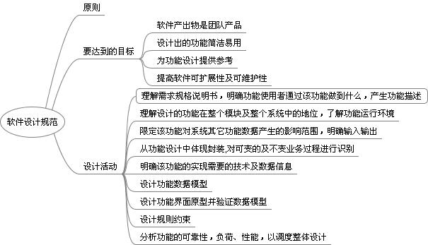

要求
产出物：
- 《概要设计说明书》
- 数据模型
- 《详细设计说明书》

数据模型
- 字段定义、长度、类型、命名继承《数据库设计规范》；
- 规范化与反规范化：
  - 综合考虑“范式要求”与“系统实现的方便性”，平衡这两方面的要求；
  - 综合考虑“查询的方便性”与“数据冗余如何保证数据的一致性”两方面的应用，平衡这两方面的应用；
- 完整性：数据项需明确是否非空选项，保证数据的完整性；
- 一致性：相同数据项的命名、类型、长度应保持一致；
- 关联性：表与表采用弱关联，系统数据的正确性需要业务处理逻辑来保证；过程表可以关联结果表，结果表不能关联过程表，结果表尽可能做到无状态；
- 可维护的数据项不能做主键；
- 主键和外键（数模中体现，数据库中不体现）要建立索引；
- 所有字段都需要有域类型，属于域类型的数据项类型需要引用域，不允许重复定义；
- 字段需注释，注释内容与格式要统一，格式上注释第一行为字段中文名称，字典字段的注释要包含枚举值，并且枚举值要和业务变更同步；
- 每个表中尽量有修改时间与创建时间，并且保证非空性；尽量有备用和备注字段，用于系统运维。

功能设计
- 合适性：功能性需求与非功能性需求需要综合考虑。功能性需求要精简，功能模型未明确定义的辅助功能（包括查询型、汇总型等）尽量不加，除非该功能操作太多的表，保证功能粒度的一致性与合理性，解决问题的明确性及系统业务过程的简单性；明确功能约束并说明清楚；
- 稳定性：明确哪些是不变的功能，形成稳定的结构；
- 扩展性：明确哪些是可变的功能，使可变的功能易于扩展；
- 复用性：抽取公用的东西，加强公共功能的复用；
- 单一性：同样的功能只在一个地方出现，禁止在多个地方出现。

页面设计
- 功能性：满足业务功能，达到用户基本的功能需求；
- 清晰性：信息要清晰明确，防止晦涩语言或描述不清楚的地方；
- 易用性：分区分层与页面布局合理，符合用户操作习惯；
- 友好性：页面样式风格应贴近工作氛围，使用户可以很好地融入系统；
- 交互性：应有必要的信息提示与操作步骤引导，降低系统对使用人员要求；
- 整体风格的一致性；
- 必输项采用“*”表示，在页面原型中标识；如果不输入点击保存，提示“请输入XXX！”，在详细设计不用描述；
- 复选框选择后操作提示
  - 明细、导出、打印：如果为选择或选择多条记录，提示“请选择一条记录！”，在详细设计不用描述；
  - 删除：如果不支持批量删除，提示“请选择一条记录！”，如果支持批量删除，提示“请选择记录”，如果已选记录不符合删除条件，提示“记录不能删除：xxx（原因）！”，删除时询问“确认删除？”，在详细设计不用描述；
  - 修改：如果未选择或选择多条记录，提示“请选择一条记录！”，如果已选记录不符合修改条件的记录，提示“记录不能修改：xxx（原因）！”，在详细设计不用描述；
- 操作成功后提示
  - 新增记录保存成功后，提示“[单据编号]+[单据类型]生成成功！”；
  - 修改记录保存成功后，提示“[单据编号]+[单据类型]+[操作类型]成功！”（操作类型：修改、派工等）；
  - 删除记录功能后，提示“删除成功！”；
- 操作失败后提示“[操作类型]失败：xxx（原因）”（操作类型：修改、派工等）；
- 查询条件可多选时，已选择项在文本框中的展示格式：项1,项2,项3，各选择项间以“,”（英文半角逗号）分隔；
- 通用帮助框：通用帮助框的查询条件应支持默认匹配父页面的查询条件，即通用帮助框的链接支持传递参数。

接口设计
- 接口中方法的返回不能为void，至少也要通知调用者，操作是否成功
- 接上条，凡是返回操作是否成功的方法，返回类型要设置为int而不是boolean
- 方法名只能使用英文，尽量简单易懂，驼峰规则，首字母小写，不得含有数字
- 方法名最好使用动宾结构。
- 接口中所有方法都必须写注释。
- 接口中所有方法都必须是public的。
- 每个方法的位置应当是明确的，不要将不属于某接口的方法放入该接口中，也不要写功能重复的方法。

兼容性、扩展性
- 稳定性：系统的扩展首先要保证系统的稳定，尽量明确哪些是不变的，哪些是可变的，可变的部分放在具体的实现，抽象不变的接口，最有效的方式是职责单一；
- 扩展性：分析明确可变部分，使可变部分通过不同的实现或配置达到系统扩展；
- 简单性：尽量通过简单的配置或很方便地实现相应的接口，达到系统扩展；配置的地方尽量少，配置的内容尽量少，配置的功能与影响是十分明确。

